


PRA UJIAN NASIONAL SMA / MA TAHUN PELAJARAN 2015 / 2016
SE-JABODETABEK, KARAWANG, SERANG, PANDEGLANG, DAN CILEGON

SMA / MA

BAHASA JEPANG
Program Studi BAHASA

Kerjasama

dengan

Dinas Pendidikan Provinsi DKI Jakarta, Kota/Kabupaten BODETABEK, Tangerang Selatan, Karawang, Serang, Pandeglang, dan Cilegon

44
(Paket Soal B)
PE T U N J U K U M U M

- Sebelum mengerjakan ujian, telitilah terlebih dahulu jumlah dan nomor halaman yang terdapat pada naskah ujian.

- Tulislah nomor peserta Saudara pada lembar jawaban, sesuai dengan petunjuk yang diberikan oleh panitia.

- Bacalah dengan cermat setiap petunjuk yang berisi penjelasan cara menjawab soal.

- Jawablah terlebih dahulu soal-soal yang menurut Saudara mudah, kemudian lanjutkan dengan menjawab soal-soal yang lebih sukar sehingga semua soal terjawab.

- Tulislah jawaban Saudara pada lembar jawaban ujian yang disediakan dengan cara dan petunjuk yang telah diberikan oleh petugas.

- Untuk keperluan coret-mencoret dapat menggunakan tempat yang kosong pada naskah ujian ini dan jangan sekali-kali menggunakan lembar jawaban.

- Selama ujian Saudara tidak diperkenankan bertanya atau meminta penjelasan mengenai soal-soal yang diujikan kepada siapapun, termasuk pengawas ujian.

- Setelah ujian selesai, harap Saudara tetap duduk di tempat sampai pengawas datang ke tempat Saudara untuk mengumpulkan lembar jawaban.

- Perhatikan agar lembar jawaban ujian tidak kotor, tidak basah, tidak terlipat dan tidak sobek.

- Jumlah soal sebanyak 50 butir, setiap butir soal terdiri atas 5 (lima) pilihan jawaban.
44
- Kode naskah ujian ini

Soal no.1 dan 2 , tentukanlah arti dari kata yang ditulis dengan huruf kanji
1. 来年 の しちがつに にほんへ いきます。
Arti dari kanji yang diberi garis bawah adalah… .
A. Minggu depan
B. Tahun depan
C. Bulan depan
D. Kemarin
E. Besok

2. せいとは 六百五十人 います。
Arti dari kanji yang diberi garis bawah adalah… .
A. 650 orang
B. 850 orang
C. 450 orang
D. 65 orang
E. 85 orang

Soal no.3-6, tentukanlah tulisan hiragana dari huruf kanji dalam kalimat
3. ごはん の 後で さんぽします。
A. まえ
B. あと
C. つぎ
D. となり
E. うしろ

4. もう いちど 言って ください。
A. たって
B. まって
C. きって
D. いって
E. すって

5. 電話で ははと はなしています。
A. でんしゃ
B. でんき
C. げんき
D. くるま
E. でんわ

6. ともだちと 学校 に いきます。
A. がこう
B. がこお
C. がっこう
D. がっこお
E. がくこう

Soal no.7-10, tentukanlah huruf kanji dari kata yang bergaris bawah
7. あたらしい くるまを かいました。
A. 車
B. 草
C. 早
D. 日…..
E. 良

8. きのう たなかさんと あいました。
A. 話いました
B. 見いました
C. 会いました
D. 合いました
E. 書いました

9. しゅくだいが はんぶん おわりました。
A. 半分
B. 牛分
C. 八分
D. 半文
E. 半合

10. ついたち は やすみです。
A. 二日
B. 七日
C. 四日
D. 一日
E. 八日


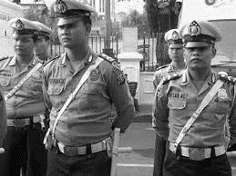
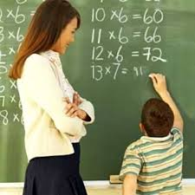

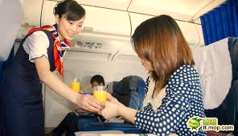
11. わたしは しょうらい ひこうきで はたらきたいです。
A
BN
C
D
E

12. デディ ：ジョンさんは、にほんごが はなすことができますか。
ジョン ：ええ、できますが、じょうずではありません。
デディ ：そうですか。コンピューターが できますか。
ジョン ：ええ。できます。
デディさんは どんな がいこくごができますか。
デディ ：わたしは アラビアごが できます。そして、
にほんごと ドイツごが すこしだけです。
ジョン ：いいですね。コンピューターが できますか。
デディ ：ええ、コンピューターがすきですから、いつも つかいます。
Pernyataan yang sesuai dengan percakapan diatas adalah… .
A. デディさんは にほんごがじょうずです。
B. ジョンさんは にほんごがじょうずです。
C. ジョンさんは コンピューターができます。
D. ジョンさんは コンピューターができません。
E. デディさんは いつもアラビアごをつかいます。

13. わたしのすきなことは えをかくことです。
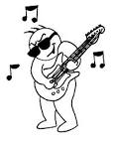
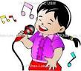
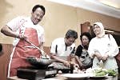
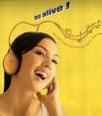

A
B
C
D
E

14. A : そこでは、たべたり、のんだりことが できます。
B : カフェですか。
A : いいえ、がっこうに ありますよ。
B : ああ、そうでか。… ですね。

A. レストラン
B. しょくどう
C. としょしつ
D. ほけんしつ
E. ぎんこう

Bacalah wacana dibawah ini dan jawablah soal no.15,16 dan 17
たなかさん、おげんきですか。
わたしは いま バリに います。サリさんと りょこうしています。
きのうは サヌルへ いきました。いいてんきで、うみが とてもきれい
でした。
きょうは ケチャックダンスをみにいきました。ひるに バリりょうりを
たべました。とてもおいしかったです。たなかさんは バリりょうりを
たべたことが ありますか。パサル スコワティでいろいろなおみやげを
かいましたから、らいしゅうもっていきます。
それでは、また、さようなら。
10月 6日
たかだ

15. Tema wacana tersebut adalah … .
A. たかださんの りょこうの ことです。
B. たなかさんの りょこうの ことです。
C. たかださんの しゅみの ことです。
D. かんこうちのことです。
E. うみのことです。

16. たかださんは どこで おみやげをかいましたか。
A. Kuta
B. Joger
C. Sanur
D. Kintamani
E. Pasar Sukowati

17. Pernyataan yang sesuai dengan isi wacana diatas adalah … .
A. たかださんは サリさんと バリへ いきたいです。
B. たかださんは サリさんと いま バリにいます。
C. たかださんは いま にほんへ かえります。
D. たなかさんは たかださんと バリにいます。
E. バリりょうりは からくて、おいしいです。

18. ミシャさんは きょう がっこうをやすみます。うちにいます。
きのう わるい たべものをたべましたから、おなかが いたいです。
ミシャさんは どんな びょうき ですか。

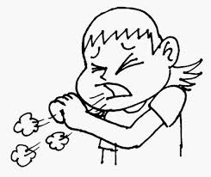

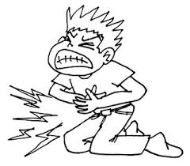
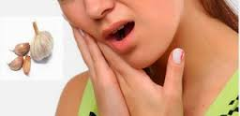
A
B
C
D
E

19. この ケーキ は おいしいです。でも、その ケーキは … です。
A. あまい
B. さむい
C. まずい
D. せまい
E. すっぱい

20. もとこ ： キンタンさんは、こうちゃとコーヒーとどちらが
すきですか。
キンタン ： そうですねえ。。わたしは … .。
A. こうちゃがすきです。
B. こうちゃのほうがすきです。
C. こうちゃとコーヒーがいいです。
D. こうちゃはコーヒーよりおいしいです。
E. こうちゃがあまりすきではありません。

21. ありな ： ミカさん、どようびのごご … ..。
ミカ ： しゅくだいをしました。それから、ボデオをみました。
ありな ： そうですか。
A. しゅくだいをしましたか
B. どこへいきましたか
C. ボデオをみましたか
D. なにをしましたか
E. どうでしたか

22. がくせい ： せんせい、じゅぎょうちゅうに のみものをのんでも
いいですか。
せんせい ： いいえ、じゅぎょうちゅうには … .。
A. のみものをのまなくてもいいです
B. のみものをのんでもかまいません
C. のみものをのまないでください
D. のみものをのんでもいいです。
E. のみものをのんでください

23. A : ハサンさん、… .。
B : サッカーですか。いいですね。でも、にちようびはちょっと..
A : そうですか。ざんねんですね。

A. にちようび いっしょに サッカーをみにいきませんか・
B. にちようび いっしょに サッカーをみにいきますか
C. にちようび いっしょに サッカーをいきましょう
D. にちようび いっしょに サッカーをしましょうか
E. にちょようび いっしょに サッカーをみましょう

24. リタ ： すみません、にほんごをべんきょうしたいんですが、… .。
けいこ ： がくえんがっこうが いいとおもいます。
リタ ： たかいですか。
けいこ ： いいえ、やすいです。それから、おしえてもいいです。
リタ ： そうですか。
A. どちらがいいでしょうか
B. いいとこらはありますか
C. どうおもいますか
D. どうでしたか
E. どうですか

Lengkapilah kalimat rumpang di bawah ini untuk soal no. 25, 26, 27, 28 dan 29
きのうの よる おそくまで しごと…25…しました。しごとのあとで、
…26… で かえりました。うちの ちかくの えきで でんしゃを
… 27… 。そとは あめでした …28… わたしは かさが あり
ませんでした。… 29… こまりました。
25. … .
A. が
B. を
C. に
D. は
E. で
26. … .
A. でんしゃ
B. ひこうき
C. ともだち
D. レストラン
E. ばんごはん
27. … .
A. きました
B. おりました
C. いきました
D. のりました
E. かえりました

28. … .
A. それから
B. それでは
C. それも
D. そして
E. でも
29. … .
A. よく
B. とても
C. いつも
D. すごい
E. たいへん

30. せんせい ： スリさん、やすみは なにをしましたか。
スリ ： デパートへ かいものにいきました。
せんせい ： … .。
スリ ： デパートは とてもひとが おおかったです。
つかれました。
せんせい ： ああ、そうですか。
A. そうですか。どこのデパートでしたか。
B. そうですか。ひとがおおかったですか。
C. そうですか。だれといきましたか。
D. そうですか。いついきました。
E. そうですか。どうでしたか。

31. やまだ ： アアンさん、Puncak Pass は … .。
アアン ： きれいなところです。
やまだ ： そうですか。すずしいところですか。
アアン ： はい、すずしいですよ。
やまだ ： そうですか。
A. どうでしたか。
B. どんな まちですか。
C. どこに ありますか。
D. どんな ところですか。
E どこの ところですか。

32.
1. ジョグジャカルタに おうきゅうが あります。
2. ここで でんとうてきな バティックを つくっています。
3. わたしは せんしゅうのやすみに かぞくと いっしょに
ジョグジャカルタへ いきました。
4. ジャワのダンスも みることが できます。
Susunan kalimat yang benar untuk kalimat acak diatas adalah… .
A. 3---- 1---- 2---- 4
B. 3---- 4---- 2---- 1
C. 3---- 2---- 4---- 1
D. 1---- 3---- 2---- 4
E. 1---- 2---- 4---- 3

33. いちども さしみを … ことあが ありません。
A. たべた
B. かいた
C. のんだ
D. いった
E. よんだ

34. Perhatikan gambar di bawah ini dan pilihlah pernyataan yang sesuai.
かねこさんの かぞく
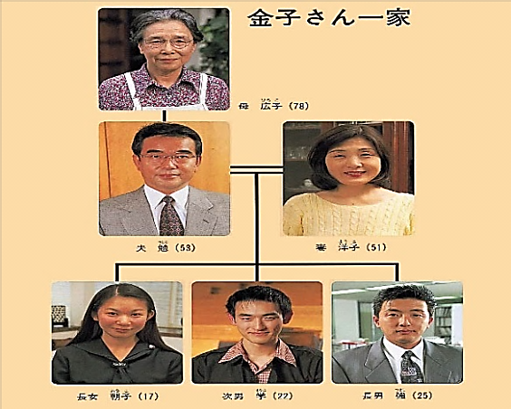
75 thn
52 thn
48 thn
あいこ24 thn
しょう27 thn
さとう30 thn
かねこ

A. かねこさんは あいこさんのおじいさんです。
B. かねこさんのかぞくさんは さんにんいます。
C. あいこさんのおかあさんは ごじゅうにさいです。
D. あいこさんのおとうさんは よんじゅうはっさいです。
E. さとうさんのおかあさんは よんじゅうはっさいです。

35. Pernyataan yang sesuai dengan gambar adalah… .
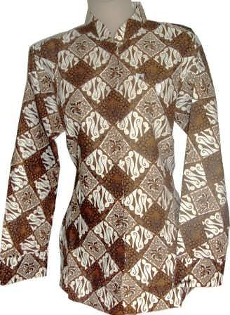
Rp 145.000,-
A. この シャツは いちまんよんせんごひゃく
ルピアです。
B. この シャツは よんまんごせんごひゃく
ルピアです。
C. この シャツは じゅうまんよんせんごひゃく
ルピアです。
D. この シャツは じゅうよんまんごひゃく
ルピアです
E. この シャツは じゅうよんまんごせん
ルピアです

36. トノさんは よる … . 。
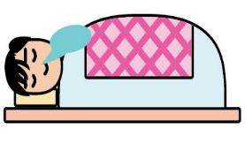
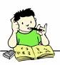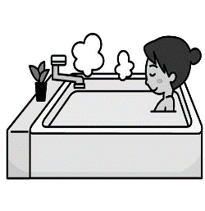
Urutan kegiatan Tono sesuai gambar diatas adalah … .
A. テレビをみて、おふろにはいって、べんきょうして、かおをあらって、ねます。
B. テレビをみて、べんきょうして、はをみがいて、おふろに はいって、ねます。
C. テレビをみて、べんきょうして、おふろにはいって、はをあらって、ねます。
D. テレビをみて、べんきょうして、おふろにはいって、はをみがいて、ねます。
E. テレビをみて、おんがくをきいて、おふろにはいって、はをみがいて、ねます。

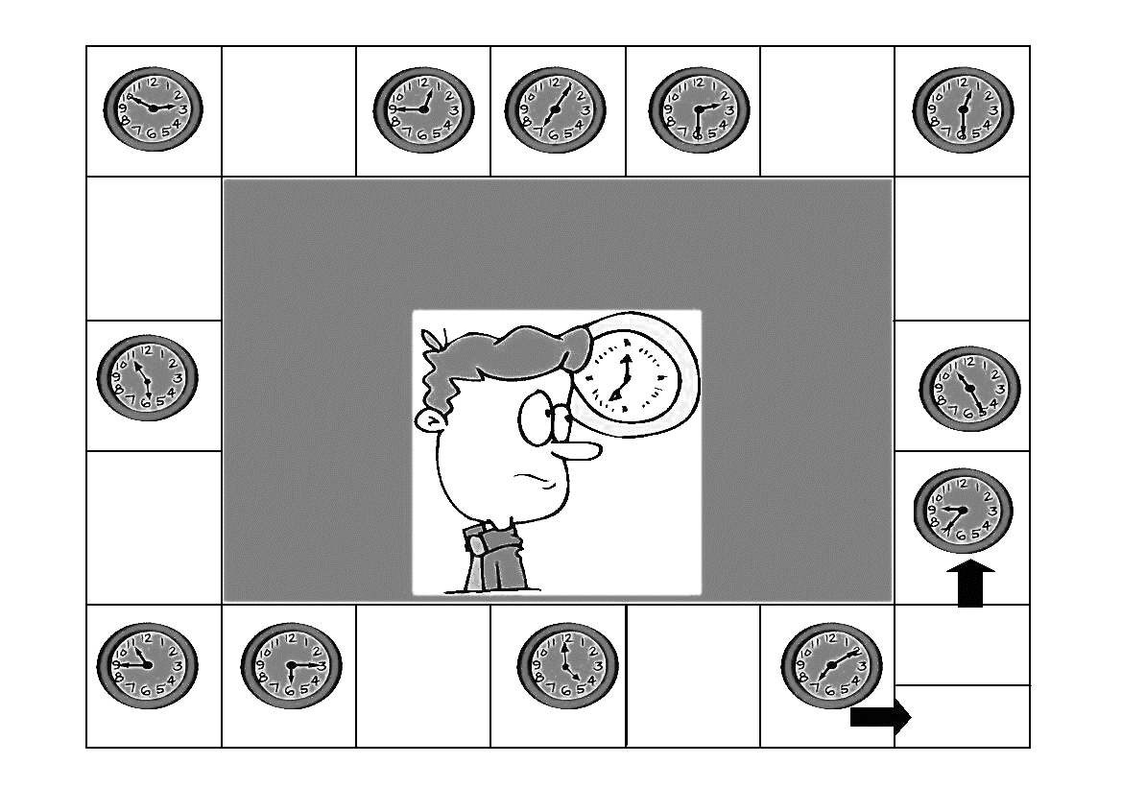
37.

Pernyataan yang tepat berdasarkan gambar diatas adalah … .
A. そのとけいは いま ごじはんです。
B. そのとけいは いま さんじはんです。
C. そのとけいは いま さんじじゅうごふんです。
D. そのとけいは いま ろくじじゅうごふんです。
E. そのとけいは いま ろくじさんじゅっぷんです。
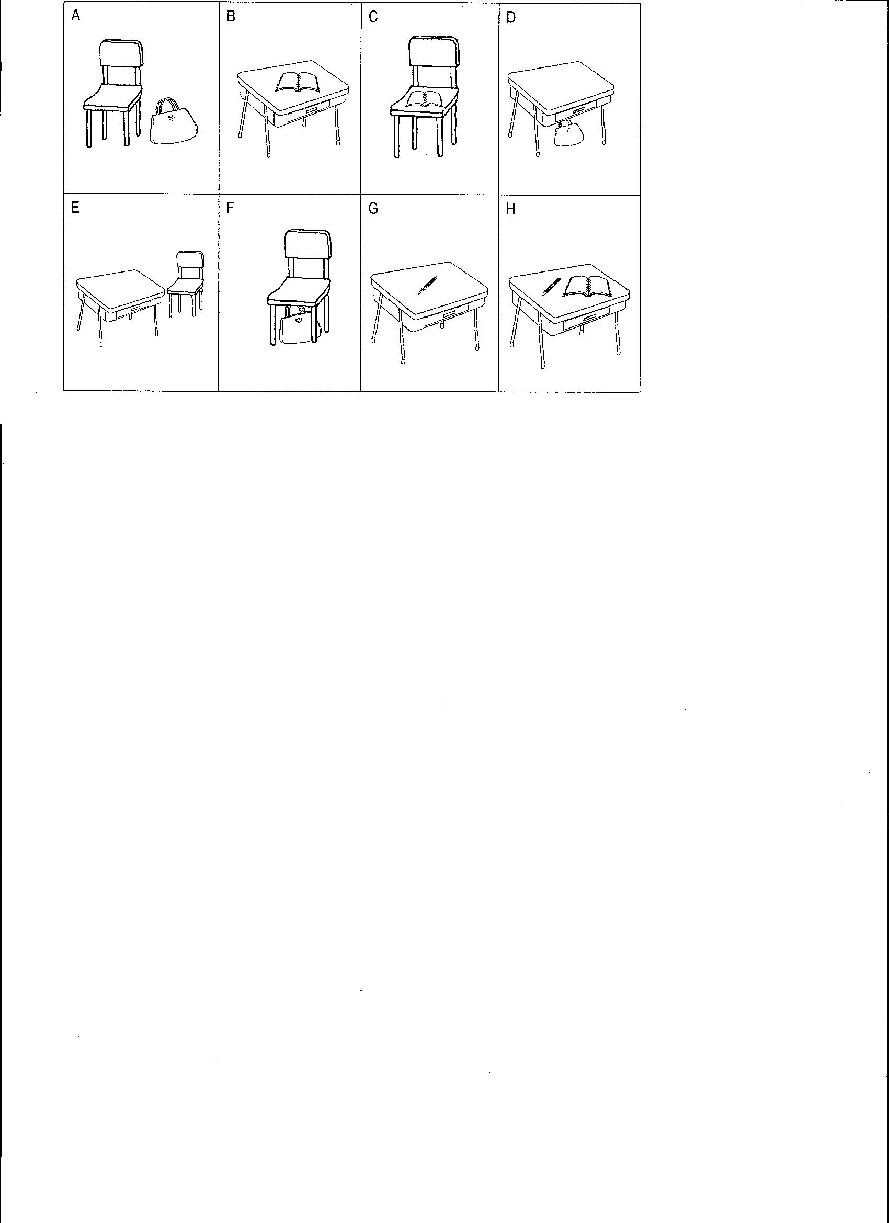
A
B
38.

Pernyataan yang sesuai untuk gambar B adalah … .
A. つくえのうえに かばんが あります。
B. つくえのうえに ノートが あります。
C. つくえのしたに かばんが あります。
D. いすのうえに ノートが あります。
E. いすの したに かばんが あります。
39. きょうは … が ふいて います。
A. ゆき
B. あめ
C. はれ
D. かぜ
E. くもり

40. さむいから セーター を … .
A. します
B. きます
C. はきます
D. かけます
E. かぶります

41. ふでばこの なかに えんぴつが … あります。
A. ろっぽん
B. ろっぴき
C. ろくさつ
D. ろくだい
E. ろくまい

42. やましたさん … かいしゃは どこですか。
A. は
B. の
C. に
D. が
E. と

43. きょう mall … ともだちと あいます。
A. に
B. は
C. へ
D. で
E. を

44. まいにち にほんご … べんきょうしています。
A. で
B. も
C. が
D. の
E. を

45. … ひとは リニさんの おねえさんです。
A. あの
B. あれ
C. どの
D. ここ
E. こちら

46. けさ そうじをしまた。へやは … です。
A. きたない
B. あかるい
C. きれい
D. くらい
E. きらい

47. ジョン ：はじめまして、ジョンです。
ディアナ ：はじめまして、ディアナです。ジョンさん、… ですか。
ジョン ：シンガポールです。ディアナさんは。
ディアナ ：わたしは ジャカルタからです。
ジョン ：そうですか。
A. ごしゅっしんはどこ
B. おくにはどちら
C. おたくはどこ
D. うちはどこ
E. どんなひと

48. Pelayan : いらっしゃいませ。ごちゅうもんは。
Tamu : ナシ。ゴレンと オレンジ ジュース … . 。
Pelayan : ナシ。ゴレンと オレンジ ジュース ですね。
はい、かしこまりました。
A. ありますか
B. をください
C. にします
D. たべたいです
E. おいしいですか

49. てんいん ： … .
シンタ ： その かばんをみせてください。
てんいん ： どれですか。
シンタ ： その あかいかばんです。いくらですか。
てんいん ： これは 12.500えんです。
シンタ ： きれいですが、たかいですね。
A. こんにちは
B. ありがとう
C. すみません
D. ごちゅうもんは
E. いらっしゃいませ

50. メリ ：もしもし、まつもとさんのおたくですか。
まつもと ：いいえ、ちがいます。
メリ ：… .
A. はい、わかりました。
B. ありがとう ございます
C. すみません、ちがいます
D. すみません、まちがえました。
E. すみません、まちがいました。

